Ключевые слова: живопись, методика преподавания изобразительного искусства, авторская программа по декоративно прикладному искусству (резьба и роспись по дереву), методика преподавания декоративно прикладного искусства. Пособия по методике преподавания и системе практических работ на уроках ИЗО в школе.
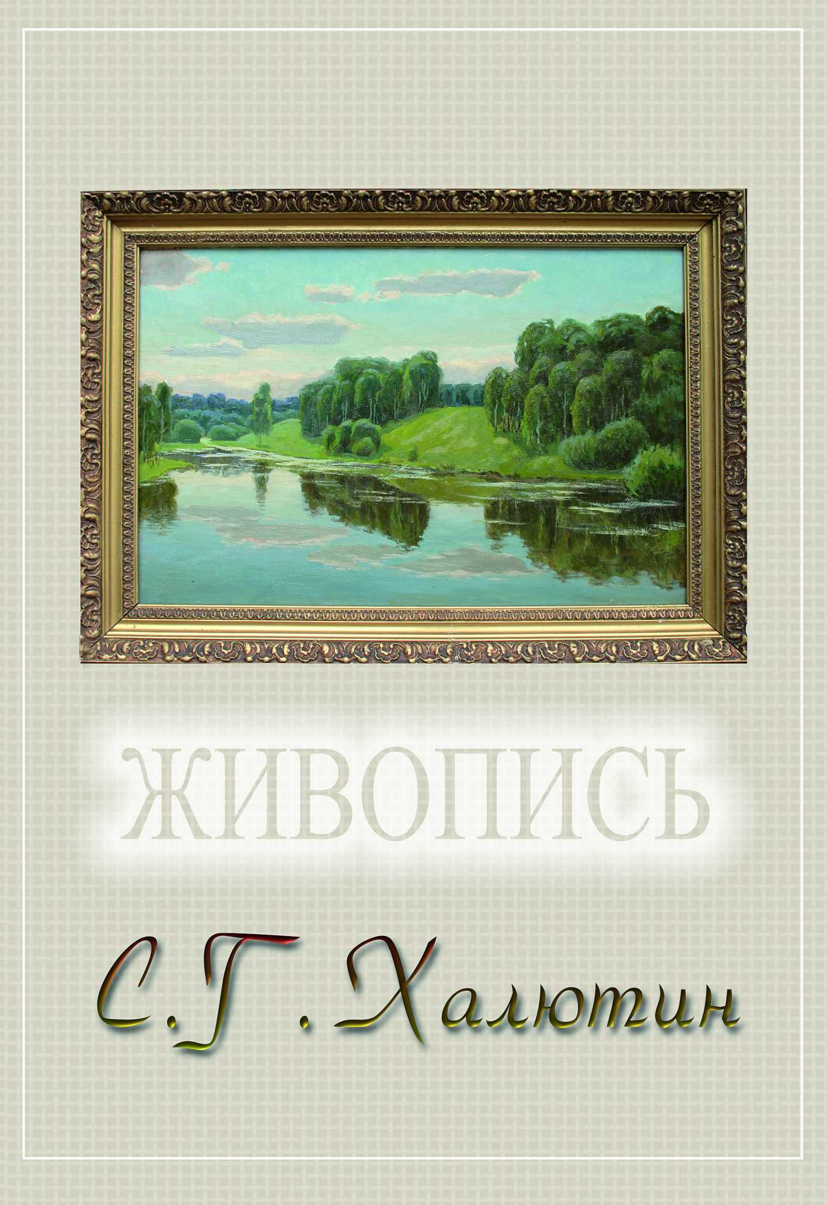
Станислав Григорьевич Халютин родился в 1939 году в семье военнослужащего. Детство его летом проходило в деревне, в окружении полей, лугов, берёзовых перелесков. А сверху над всем этим лилась чудесная мелодия жаворонков. Дедушка, а он частенько в поездки брал с собой внука, останавливал лошадь, и они подолгу слушали эту звонкую, несмолкаемую симфонию природы. Самые яркие впечатления детства, безусловно, оказавшие огромное влияние на формирование будущего художника, были связаны с окружающей красотой природы.
“От красоты цветущего луга, - вспоминает художник, - куда водила меня мать в раннем детстве, у меня просто захватывало дыхание, а букет луговых цветов, собранных и поставленных в вазу матерью, излучающий необыкновенный аромат и сияющий чудной красотой, казался мне волшебным. Эти яркие впечатления у меня свежи до сих пор. Рисовал всюду: на бумаге, стенах, обоях - умудрился обрисовать дёгтем даже ворота, ну и самого себя, конечно. Безусловно, мне попадало за это от родителей, но это меня не могло остановить”.
С тех пор карандаш, краски и альбом стали его неотъемлемыми принадлежностями даже в геолого-разведочной экспедиции, в песках пустыни Кизыл-Кум, куда он был направлен на работу после окончания Староосколского геолого-разведочного техникума, они были всегда с ним, как и книги по математике, физике, астрономии. В 1961 году он поступает на физмат Новозыбковского пединститута и с успехом его заканчивает. Его оставляли при институте, в перспективе была аспирантура, в которую он уже начал готовиться. Этот период для Станислава Григорьевича был началом выбора пути. После долгих размышлений и колебаний он остановился на живописи. И самым серьёзным образом занялся художественным образованием.
Многое для профессионального становления начинающему художнику дали посещения студии живописца с академическим образованием В.В. Воробьёва. Но основным своим наставником С. Халютин всё же считает замечательного художника, заслуженного работника культуры России В.И. Андреева, общение с которым помогло Станиславу Григорьевичу в решении многих живописных задач. К своим учителям Халютин относит и тех авторов, чьи выставки он посещал как в Брянске, так и в Москве. Это выставки наших современных художников: С.П. и А.П. Ткачёвых, М.А Суздальцева, В.Ф. Стожарова, Е.И. Зверькова, А.М. Грицая и многих других.
Нельзя упускать из вида и того, что Станислав Григорьевич одновременно успешно занимался и педагогической деятельностью.
Он человек, в котором гармонично сочетаются два таланта художника-живописца и прирождённого педагога.
В разное время он работает директором школы, заместителем директора, преподаёт физику, изобразительное искусство. Изучает проблему воздействия занятий искусством (резьба по дереву, рисование, роспись и др.) на развитие эмоциональной сферы учащихся, влияние этих занятий на психику, духовное и душевное состояние детей, на формирование их характера и коррекцию психофизических недостатков. Это особенно актуально в том интернате (в то время вспомогательная школа-интернат), где работает С. Халютин. Его педагогическую деятельность высоко оценивают в областном отделе образования. Для распространения опыта работы С.Г. Халютина проводятся областные семинары, на которых он даёт открытые уроки выступает с докладами.
Посещает школу и знакомится с его работой инспектор Министерства образования. В 1996 году в Брянск приезжает министр образования России Е.В. Ткаченко. Состоялась их встреча и продолжительная беседа, в которой авторская программа Халютина была названа очень нужной и актуальной.
В 1994 году С.Г. Халютин награждается значком “Отличник народного просвещения”.
В 1996 году ему присваивается звание “Заслуженный учитель Российской Федерации”.
Одновременно с 1982 г. по 1995 г. Станислав Григорьевич является организатором и руководителем областного объединения самодеятельных художников и мастеров декоративно-прикладного искусства.
Нельзя не упомянуть ещё об одной методической работе С.Г. Халютина. Он является автором пособия по методике преподавания и системе практических работ на уроках изобразительного искусства в школе. По этому пособию с 1995 года и по настоящее время Станислав Григорьевич читает лекции и проводит авторские курсы, практические занятия по живописи в Брянском институте повышения квалификации работников образования.
С 1970 года С. Халютин постоянно участвует в областных художественных выставках Он участник республиканской выставки в 1985 г., посвящённой 40-летию Победы (г. Москва), выставки брянских художников в Москве 1992 г., выставки произведений художников центральных областей России 1996 г. и многих других Им проведены персональные выставки в Брянске (1985 г.), Сельцо (1989 г.), Дятьково (1990 г.), Брянске (1995 г. и 2009 г.) и др.
Картины художника находятся в собственности Брянского управления культуры и многих учреждений г. Брянска, частных коллекциях Германии, Южной Кореи, Финляндии, Китая, Москвы, С.-Петербурга и других городов.
За успехи в изобразительном творчестве награждён почётным знаком ВЦСПС.
В 1998 году принят в члены Союза художников России.
Основные живописные жанры, в которых работает Станислав Григорьевич, - пейзаж и натюрморт.
Хотя в его произведениях почти всегда ярко выражена какая-то одна эмоциональная нота, ей часто сопутствует целая гамма чувств, которая заставляет зрителя подолгу задерживаться у холста, задумываться, находить все новые и новые оттенки и нюансы настроения, испытанные автором и переведённые им на язык живописи.
Для Станислава Григорьевича природа хороша во всех её проявлениях в различные периоды. В любом её состоянии он находит близкое ему, созвучное его настроению. Мастерство Халютина особенно проявляется в цветовых решениях его работ. Он прирождённый колорист. Цветовые контрасты или сведение цветообразующих элементов картины к единому звучанию служат автору не только для создания чувственного начала - посрествам цвета он лепит форму, строит перспективу, усиливает равновесие композиционных частей.
Среди его полотен есть серия работ, посвящённая Овстугу, родине Ф.И. Тютчева, любимого поэта С. Халютина.
Ряд полотен можно отнести к эпическим пейзажам. И дело не только в их повествовательности, композиционном решении (доминирующие горизонтали усиливают панорамность). Главное, что все они объединяются одним высоким понятием - Родина. Произведения “Поля опустели” (1980), “Пора осенняя” (1980), “К вечеру” (1983), “Облака” (1983), “Весенние дубы” (1984), “Зелёная рожь” (1984) написаны широко, обобщённо, кажется, совсем легко, но за кажущейся лёгкостью угадываются большой труд, долгие размышления и глубокие чувства.
По-своему решает Станислав Григорьевич тему Великой Отечественной войны в целом цикле пейзажных работ. Не прямо, а опосредованно, через сопоставление различных деталей, эмоциональное начало, ассоциативность сюжетного рассказа подводит автор зрителя к теме памяти.
Одна из главных тем в творчестве художника - тема труда, преобразовательной деятельности человека.
К пейзажу историческому можно причислить работу “Трубчевск. Древние холмы” (1997). Работа интересна тем, что историческое место, увиденное глазами нашего современника, сохраняет в трактовке художника своё историческое содержание. Автор обращается к старинном русскому городу Трубчевску. Над рекой поднимается вверх горная круча, на самой вершине её видны стены и купола белокаменного собора. Точка зрения на натуру выбрана снизу вверх, что усиливает её вертикальную доминанту, вносит впечатление крутизны склонов, их неприступности.
В январе 1985 года С.Г. Халютин побывал в Доме творчества Союза художников РСФСР в г. Горячий Ключ, Краснодарского края. Итогом поездки стала работа “Горячий Ключ. Зима” (1985). По отношению к ней можно говорить о новом направлении в творчестве художника, а может быть, и о новом этапе. Его живопись становится менее яркой, менее эффектной, зато более тонкой, более нюансированной в цветовых переходах. Характерная для автора широкая манера письма уступает место дробному мазку. Кисть точно вибрирует, перенося на полотно ощущение влажности воздуха, эфемерности освещения пасмурного зимнего дня, клонящегося к концу, обманчивой плотности напитанного водой снего. Автор старается уловить малейшие оттенки состояния природы, и в большей степени ему это удаётся.
В искусствоведческой литературе употребляется термин “пейзаж- Другой живописный жанр, которому мастер уделяет много внимания, - натюрморт. Но и в этом С.Г. Халютин верен себе - главным для него остаётся природа. Дары садов, лесов, полей, лугов - из этих компонентов предметного мира и составлены его натюрморты. Автор словно любуется их многообразием, сочной материальностью, красочностью, наслаждается многоликостью форм.
Кажется, что всё цветовое богатство живой природы, доступное кисти живописца, отражено в этих работах. В “Щедомлете” (1984), например, хлебные колосья, собранные в сноп, соседствуют с грибами, ягодами, мёдом, а в “Лесной ягоде” (1982) налитой упругостью и сочной мякотью дышат черника, земляника, малина. И всё это полнокровно, зримо, как будто даже осязаемо. Ограничивая композиции первым планом и приближая изображённое к зрителю, автор сосредотачивает внимание на нужных ему изобразительных моментах. В некоторых холстах предметный рассказ дополняется элементами пейзажа. Так в “Осеннем натюрморте” (1982) огненные гроздья рябины сопоставлены с осенними берёзами.
Во многих натюрмортах С.Г. Халютин обращается к полевым цветам: “Васильки” (1982), "Полевая гвоздика” (1982), “Натюрморт с цветами” (1982), “Полевые цветы” (1982) и др. В простых соцветиях полевых цветов видит он изящество, по-своему изысканную красоту форм.
Полотна Халютина реалистичны и в то же время опоэтизированы, и поэзию автор черпает в самой природе.
Его пейзажи и натюрморты не пассивны, они заставляют зрителя эмоционально воспринимать увиденное. Разнообразие сюжетных мотивов, интересные корористические находки, неожиданные ракурсы и, главное, ярко выраженная влюбленность в то, что он изображает, не позволяют быть равнодушным возле его работ. Зритель радуется вместе с автором, грустит вместе с ним, задумывается...
Вот некоторые отзывы о выставке С.Г. Халютина:
“... После Ваших картин и настроение иное, и чувствуешь, и мыслишь по-иному...”
“Вы подарили нам радость жизни, открыли нам глаза, как же прекрасен мир!...”
“...Вы помогли нам увидеть красоту окружающего мира...”
“...Посмотрев выставку, начинаешь больше любить свой край, красоту которого раньше не всегда замечал, задумываешься о сущности прекрасного...”
И подобных отзывов, с искренней благодарностью, очень и очень много. Сколько русских художников воспевало среднерусскую природу, и всё-таки Станислав Григорьевич вносит своё, очень личное, обогащающее наше представление о Родине.
По материалам (в сокращении) В.Н. Рысюкова
искусствовед, член Союза художников России, заслуженный работник культуры России.

